財團法人天主教會台中教區附設中興長青大學
112-1期招生簡章
(下學期自112年3月6日起至112年6月16日止，共15週次)
- 主旨：天主教會秉持「敬天愛人」精神，關懷社區居民親友，推廣終身學習理念，培養生活情趣，充實生活內涵，提供長者再學習機會，進而帶動青年學子重視終身學習，共同開創身心靈平安健康幸福人生領域。
- 指導單位：衛生福利部、南投縣政府社會處
- 主辦單位：財團法人天主教會台中教區
- 承辦單位：中興新村耶穌君王天主堂
- 招收對象：凡有終身學習理念者，不限學歷及性別，均可報名參加。另為鼓勵樂齡長者及親子共學，凡親友家人參與共學，均歡迎報名參加。
- 開設班別與課程內容：以休閒生活、養生保健、藝術生活、觀光語文等，相關課程班別、內容、上課時間及講師如後表。
- 報名日期：(不含假日)
  - 舊生報名：自即日起受理報名及繳費。
  - 新生報名：自112年3月1日起至額滿止。
- 研習費用：
  - 一般：學費每門課程2,000元/每次2小時；太極拳班上課17週次，學費2,300元/每次2小時；快樂烘培班上課6週次，學費3,000元/每次4小時，材料費另計。
  - 優惠：學員年滿65歲以上優惠價1,800元(民國47年次以前出生者)；同一家人報名第2人1,900元、第3人以上1,800元；同時報名第2門課程1,900元、第3門以上課程1,800；以上優惠僅能擇一辦理。
  - 教材、材料費：學習教材、材料費依各班所訂標準另收。
- 上課日期：112年3月6日(一)至6月16日(五)共15週。
- 其他注意事項：
  - 每人可就所開課程選擇一科以上修習，額滿為止。未達開班人數之班次，於學期開始一週內通知學員，請於接獲通知後一週內，憑收據辦理轉班或全額退費。
  - 請勿頂替他人上課，以維持教室秩序。
  - 請審慎選課，轉退選將酌收手續費，超過二週將不予退費，轉作校務推動基金。
  - 為因應新冠肺炎疫情，依據「社區大學自主防疫管理措施」辦理。
報名地點：南投縣南投市中正路180號(中興新村天主堂)
電 話：(049)239-0568、(049)233-2694
0937-593393、0929-999715、0911-263855

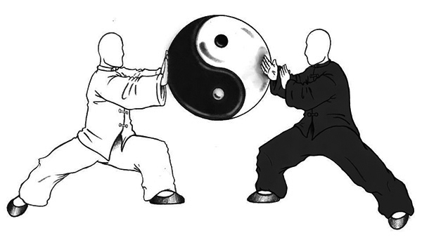



科系 | 班 別 | 課 程 內 容 | 最低開班人數 | 上課時間 | 任教老師
休 閒 生 活 | 卡拉OK(A) | 國、台語及流行歌曲教唱，訓練歌唱技巧及表演藝術。 | 15 | 星期一  09:00-11:00 | 古愛華
休 閒 生 活 | 社交舞 | 社交舞基本動作及常用花式運用及技巧引導。 | 15 | 星期一  19:00-21:00 | 張麗冠
休 閒 生 活 | 薩克斯風  輕鬆學 | 薩克斯風基礎練習及現代流行歌曲吹奏。 | 15 | 星期二  09:30-11:30 | 賴俊宏
休 閒 生 活 | 卡拉OK(B) | 國、台語及流行歌曲教唱，訓練歌唱技巧及表演藝術。 | 15 | 星期三  09:00-11:00 | 古愛華
休 閒 生 活 | 單人流行  創作舞 | 單人運動、民俗舞、MV舞、山地舞、單人探戈、華爾滋等。 | 15 | 星期三  19:00-21:00 | 張麗冠
休 閒 生 活 | 快樂烘培 | 西點、麵包教學製作。 | 15 | 星期四  13:30-17:30 | 簡玲珊
休 閒 生 活 | 歡唱日語  歌謠班 | 從日語童謠、演歌中歡樂學習50音及簡單生活日語。 | 15 | 星期五  09:30-11:30 | 黄淑容
養生保健 | 太極拳  基礎班 | 鬆身、調息、陳氏太極拳新架十三勢。 | 15 | 星期一19:00-21:00 | 江錫珍
養生保健 | 太極拳  矯正班 | 陳氏太極拳新架62式拳架修正及拳理探討。 | 15 | 星期四  19:00-21:00 | 江錫珍
藝術生活 | 素描班 | 以鉛筆及色鉛筆為主(包括水彩及水墨)，彩繪各種題材如靜物、花卉、人物、風景等。 | 15 | 星期一  14:00-16:00 | 何宜庭
藝術生活 | 書法藝術 | 簡介漢字與書法，並透過練習引導進入書法領域。 | 15 | 星期二  14:30-16:30 | 廖宜田
藝術生活 | 國畫班 | 水墨「梅、蘭、竹、菊(四君子)」基礎研習及自由創作。 | 15 | 星期三  14:30-16:30 | 廖宜田
藝術生活 | 創意禪繞畫 | 禪繞畫多元媒材創作、透過練習紓壓提升生活樂趣。 | 15 | 星期四  09:30-11:30 | 曾惠貞
語  文 | 旅遊日語 | 透過生動的圖片學習生活語彙及觀光旅遊相關語彙。 | 15 | 星期一  09:30-11:30 | 徐惠彥

